**Тест 1 по теме «Числа и вычисления»**

Вариант 1

**1. Какому из выражений равно произведение 0,5·0,005·0,00005**

1) 5·10-9 2)125·10-9 3)5·10-5 4)125·10-5

**2.Укажите наименьшее из чисел: 3/5; 0,41; 5/13; 1/2.**

1) 3/5; 2) 0,41; 3) 5/13; 4) ½.

**3.Какое из чисел $\sqrt{0,81}$; $\sqrt{0,036}$; $\sqrt{400}$ не является рациональным**

1) ; 2) ; 3) 4) ни одно из этих чисел.

**4. Сопоставьте числовые выражения и принимаемые ими значения:**

Числовые выражения

А) -0,008:0,04 Б) -0,01· $\frac{1}{25}$·5 В) 

Значения

1. 0,002 2) 0,2 3) -0,2 4) -0,002

**5.Запишите в ответе номера неверных равенств:**

1) (0,9)2 = 8,1

2) 0,6·0,8 = 0,72-1

3)·– 0,12·100 =0

4 ) 0,6 (0,8–0,7)= 0,6

**6. Из объявления фирмы, проводящей обучающие семинары:**

«Стоимость участия в семинаре – 2000 рублей с человека. Группам от организаций предоставляются скидки: от 4 до 10 человек – 5 %; более 10 человек – 8 %». Сколько рублей должна заплатить организация, направившая на семинар группу из 8 человек?

**7. Выразите десятичной дробью 72,5%.**

Ответ: _______________________

**8. Какие целые числа заключены между числами и ?**

1) 51, 52, … 89 2) 7, 8, 9, 10 3) 7, 8, 9 4) 8, 9

**9. Население Венесуэлы составляет 2,7·107 человек, а ее площадь равна 9·105 км2. Чему равна плотность населения Венесуэлы?**

1) 30 2) 3 3) 3,3 4) 0,33

**10) Вычислите значение выражения (а + b)/(с + b) при а=2,6; b= – 1,1; с = 1,3**

Ответ:__________________

**Тест 2 по теме «Алгебраические выражения»**

Вариант 1

1. **В каком случае выражение преобразовано в тождественно равное?**

1) 3(x – y) = 3x – y

2) (3 + x)(x – 3) = 9 – x2

3) (x – y)2 = x2 – y2

4) (x + 3)2 = x2 + 6x + 9

1. **Разложите квадратный трехчлен на множители х2 – 4х – 32**
2. (х+8)(х+4); 2) (х–8)(х–4); 3) (х–8)(х+4); 4) (х+8)(х–4)
3. **Упростите выражение: **

1)  2)  3)  4) 

1. **Пешеход прошел S км. Составьте выражение для вычисления скорости пешехода, если он был в пути а минут ( в м/мин).**
2. 1000аS 2) аS 3)  4) 
3. **Из формулы Q = cm ( t2–t1) выразите t2**

Ответ:____________

1. **Какое из выражений не имеет смысла при х = 1 и х = –2?**
2. ; 2) ; 3) ; 4) 
3. **Сократите дробь: \frac{b^2 
   +6b}{b^2-36}.**

Ответ:__________________

1. **Представьте выражение  в виде степени**
2. a2 2) a-4  3) a8 4) a-2
3. **Найдите значение выражения х(-3)у2 при х=, у=**
4. ; 2) ; 3) ; 4) 
5. **В гараже выделили помещение для мойки машин (на рисунке оно показано штриховкой). Какова площадь *S* оставшейся части гаража?**  
     
   1)   
   2)   
   3)

*с*

*с*

*a*

*a*

**Тест 3 по теме «Уравнения, системы уравнений»**

Вариант 1

1. **Решите уравнение 4х2 – 13х – 12 =0.**

1)0,75; 4 2) -0,75; 4 3) 0,75; -4 4) -0,75; - 4

1. **Корнями какого уравнения являются числа -2; 0; 2?**
2. х3–4х=0; 2) х(х2–4х+4)=0; 3) х3–2х=0; 4) х3–4х+4=0
3. **Соотнести квадратные уравнения и их корни.**

А) 4*х*2 + 4*х* – 15 = 0 Б) 2*х*2 + 7= 0 В) 4*х*2 – 9 = 0

1) –2,5; 1,5 2) –1,5; 1,5 3) 1,5; –2,5 4) корней нет

1. **Решить уравнение .**

1) -9; 2) -6; 3) 36; 4) 2

1. **Расстояние между пристанями на реке 12 км. Катер проплыл от одной пристани до другой и вернулся обратно, затратив на весь путь 2 ч 30 мин. Какова скорость течения реки (в км/ч ), если собственная скорость катера равна 10 км/ч?**

**Выберите уравнение, соответствующее условию задачи, если буквой х обозначена скорость течения реки (в км/ч).**

1) 2) х = 

3)  4) 

1. **Решите систему уравнений**

$\left\{ \begin{aligned}х-у=2 \\ х^{2}-2у=7\end{aligned}\right.$

Ответ:_____________

1. **Вычислите координаты точек пересечения параболы у=2х2–5 и прямой у=4х–5**
2. (0;2), (-5;3) 2) (-5;0), (2;3) 3) (0;-5), (3;2) 4) (0;-5), (2;3)
3. **Цена товара сначала увеличилась на 20%, а затем уменьшилась на 20%, после чего она стала 6720 рублей. Найдите первоначальную цену товара.**

Ответ:______________

1. **Сколько воды нужно добавить к 400 г 80%-ного раствора спирта, чтобы получить 50%-ный раствор спирта?**

1) 200 2) 240 3) 160 4) 400

1. **Решите уравнение х4–3х3+4х2–12х=0**

Ответ:_____________

**Тест 4 по теме « Неравенства, системы неравенств»**

Вариант 1

1. **На координатной прямой отмечены числа *х, у*  и z. Какая из следующих разностей отрицательна?**



1) *х – у* 2) *у – х* 3) z – *у* 4) z – *х*

1. **Какое из следующих неравенств не следует из неравенства k > m – n?**

1) n + k >m 2) n > m – n

3) m – n – k > 0 4) n – m + k > 0

1. **Сколько целых чисел входит в промежуток (-2; 4]?**
2. 6; 2) 7; 3) 5; 4) 4
3. **Укажите неравенство, решением которого является любое число.**

1) х2- 160 2) х2- 160 3) х2+160 4) х2+160

1. **Решите неравенство: 2y − 3(y + 4) ≤ y +12 .**

1) (− ∞;12] 2) [−12;+ ∞) 3) (− ∞;−12] 4) [12;+ ∞)

1. **Решите неравенство 3х2+х–2 0.**

Ответ:_____________

1. **Решите неравенство $\frac{2х+1}{х+3}$ ≤ 2.**

Ответ:____________

1. **На рисунке изображен график функции у = *х*2 +2*х*.**

**Используя график, решите неравенство *х*2> - 2*х***

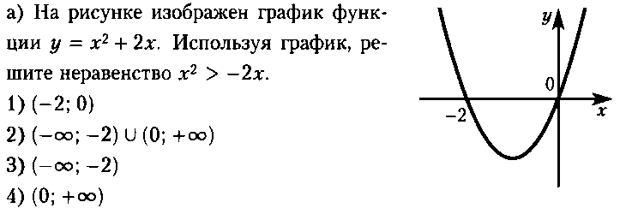 1) (- 2; 0); 2) (- ∞; - 2) (0; + ∞);

3) (- ∞; - 2)

1. **Какое из чисел больше 3 + 2 $\sqrt{5}$ или $\sqrt{14}$ + $\sqrt{15}$?**

Ответ:__________

1. **Решите систему неравенств $\left\{\begin{aligned}-3х+4 ≥7 \\ 4х+3 <2\end{aligned}\right.$**

Ответ:____________

**Тест 5 по теме « Последовательности и прогрессии»**

Вариант 1

1. **Какая из последовательностей чисел является арифметической прогрессией?**
2. -2; 4; -6; 8; -10; 12 2) 3;-1; -5; -9; -13;-17

3) 6; 12; 24; 48; 96; 192 4) 1/2; 1/3; 1/4; 1/5; 1/6; 1/7;

1. **Числовая последовательность задана следующими условиями: а1 = 2; аn+1 = 3аn – 2. Найдите пятый член этой последовательности.**

1) 64 2) 71 3) 81 4) 82

1. **Число 43 является членом арифметической прогрессии 3; 7; 11;…**

**Найдите порядковый номер этого члена.**

1) 11; 2) 9; 3) 10; 4) 12

1. **Сколько положительных членов в последовательности (сn), заданной формулой сn=45-7n?**
2. 7; 2) 5; 3) 6; 4) 8
3. **Найдите сумму первых пятидесяти членов арифметической прогрессии (an), если известно, что a1=2, a50=147.**

Ответ:__________

1. **Какая из следующих последовательностей является арифметической прогрессией?**

1) Последовательность натуральных степеней числа 2

2) Последовательность натуральных чисел, кратных 7

3) Последовательность квадратов натуральных чисел

4) Последовательность чисел, обратных натуральным.

1. **Найдите неизвестный член геометрической прогрессии**

**…; ; *х*; ; …, если ; *х*; - последовательные члены и *х* > 0.**

1) 1 2)  3) 4) другой ответ

1. **Выписано несколько последовательных членов геометрической**

**прогрессии (bn): 27; 9; 3;… Найдите b6.**

Ответ:_____________

1. **За первый день работы рабочий изготовил 15 деталей. Каждый следующий день он изготавливал на 2 детали больше, чем за предыдущий. Сколько деталей изготовил рабочий за 15-ый день?**

Ответ: ________________________________

1. **Сумма первых трех членов геометрической прогрессии равна 112, а сумма следующих трех ее членов равна 14. Найдите седьмой член прогрессии.**

Ответ:____________

**Тест 6 по теме «Функции и графики»**

Вариант 1

1. 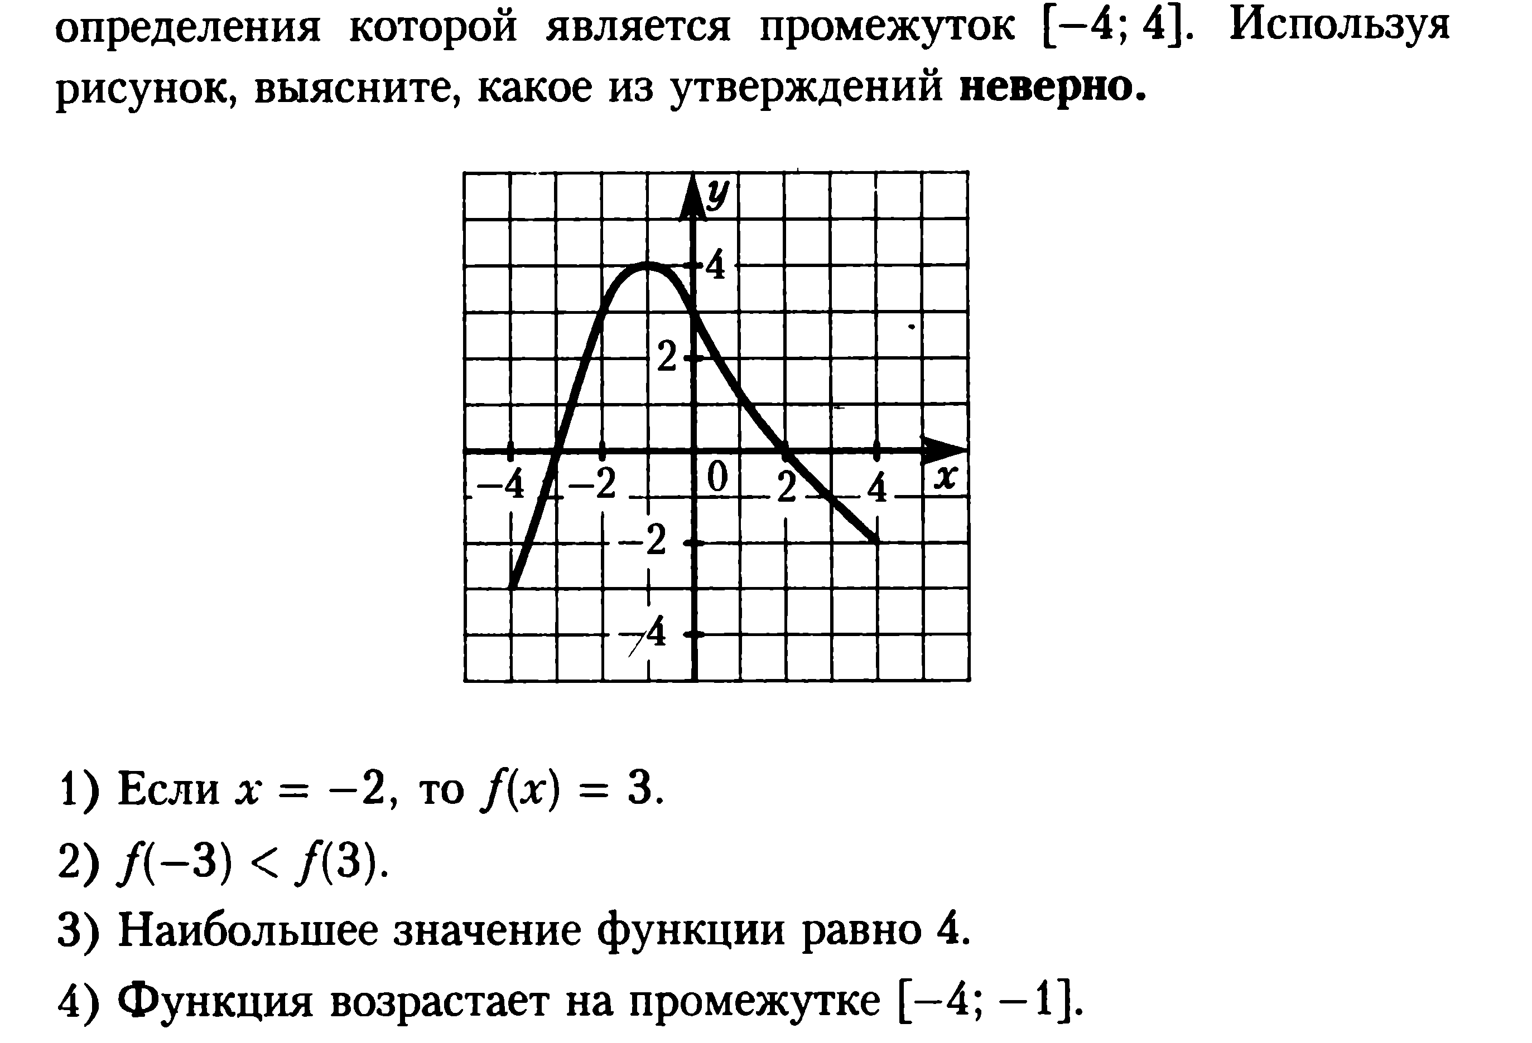**На рисунке изображён график функции *y = f(x),* областью определения, которой является промежуток [-4;4]. Используя рисунок, выясните, какое из утверждений неверно.**
2. если x = -2, то f(x) = 3
3. F (-3) $<$ f(3)
4. наибольшее значение функции равно 4;
5. функция возрастает на промежутке [-4; -1]
6. **Функция задана формулой y = – 5 $x^{2}$– 8 $x^{3}+13 + 6x$**

**Найдите значение функции при x = –1.**

1. **Какая из прямых отсутствует на рисунке?**
2. *у =* 2*х +* 3
3. *у =* 2*х -* 3
4. *у = -*2*х +* 3
5. *у = -*2*х –* 3
6. **Найдите область определения функции **

1) ( - ∞; 4) (4; +∞)

2) ( - ∞; - 4) (- 4; +∞)

3) ( - ∞; - 4) ( - 4; 4) (4; +∞)

4) ( - ∞; +∞)

1. **Каждый график соотнесите с соответствующей формулой.**

А) y=; Б) y=2-x2; В) y=2x; Г) y=2x+2.

1)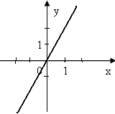 2)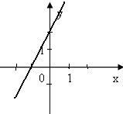 3) 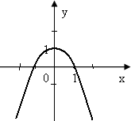 4) 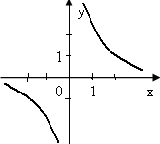

1. **Найдите координаты точки пересечения графиков функций *у* = (*х* – 3)2 + 1 и *у* = 0,5*х*2 + 2.**
2. (2; 8) 2) (-2; 8) 3) (1; 5) 4) (3;1)
3. **Найдите сумму координат точки пересечения графиков функций у =**  **и у =** **.**

Ответ: ___________________________________

1. **Найдите координаты точек пересечения параболы y = x2 – 3x+ 2 с осями координат.**

Ответ:_________________

1. **Решите графически систему уравнений **

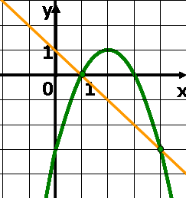1) 

2) 

3) 

4) 

1. **График какой из функций изображен на рисунке ?**

у



**Обобщающая тестовая работа**

Вариант 1

1. **Найдите значение выражения:** **.**

1)  2)  3)  4) 

1. **Найдите значение выражения: .**

1) - 7,4 2) 1,34 3) – 1,34 4) 12,04

1. **Известно, что числа *а, в* и *с* – отрицательные. Какое из приведенных утверждений верно?**

1) *ав* + с < 0 2) *ав + с >* 0

3) *ав +с =* 0 4) знак *ав + с*  может быть любым

1. **Какое из двойных неравенств не является верным?**

1) 4 << 5 2) 4,1 << 4,3

3) 3,5 << 6 4) 4,5 << 5,5

1. **В саду растут 82 дерева. Из них 16 яблонь. Сколько примерно процентов яблонь растут в саду?**

1) 18% 2) 20% 3) 2,5% 4) 0,19%

1. **Вычислите .**

1)  2)  3)  4) 

1. **Упростите выражение** 

1)  ; 2)  ;

3)  ; 4) .

1. **Упростите выражение **

1) ; 2)  ; 3)  ; 4) .

1. **Упростите выражение .**

1)  ; 2)  ; 3)  ; 4) .

1. **Решите уравнение:** **.**

1) -1,5 2) 3 3) 1,5 4) -3

1. **Найдите второй множитель в разложении на множители квадратного трехчлена: 4х2 + 5х – 1 = (х + 1)(…)**

Ответ: ______________

1. **Найдите решения  системы уравнений** **В ответе укажите значение суммы .**

*1*) -1 2) 4 3) 18 4) 10

1. **Решите неравенство 4*х* + 12 > 4 – 6(4 – *х*).**

1) *х* > - 3,2; 2) *х* < 32 ; 3) *х* > 16; 4) *х* < 16

1. **Решите неравенство:.**

Ответ: ______________

1. **Для каждой системы неравенств укажите номер рисунка, на котором изображено множество её решений.**

А)  1) 

2) 

Б) 

3) 

В)  4) 

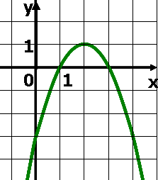

1. **График какой функции изображен на рисунке?**

1) 

2) 

3) 

4) 

1. **Фирма «Связь» выпустила в продажу две новые модели телефонов – модель А и модель В. На графиках показано, как эти модели продавались в течении года. (По горизонтальной оси откладывается время, прошедшее с начала продаж – в месяцах, а по вертикальной – число телефонов, проданных за это время – в тыс. шт. ). Сколько всего телефонов этих двух моделей было продано за последние 4 месяца?**

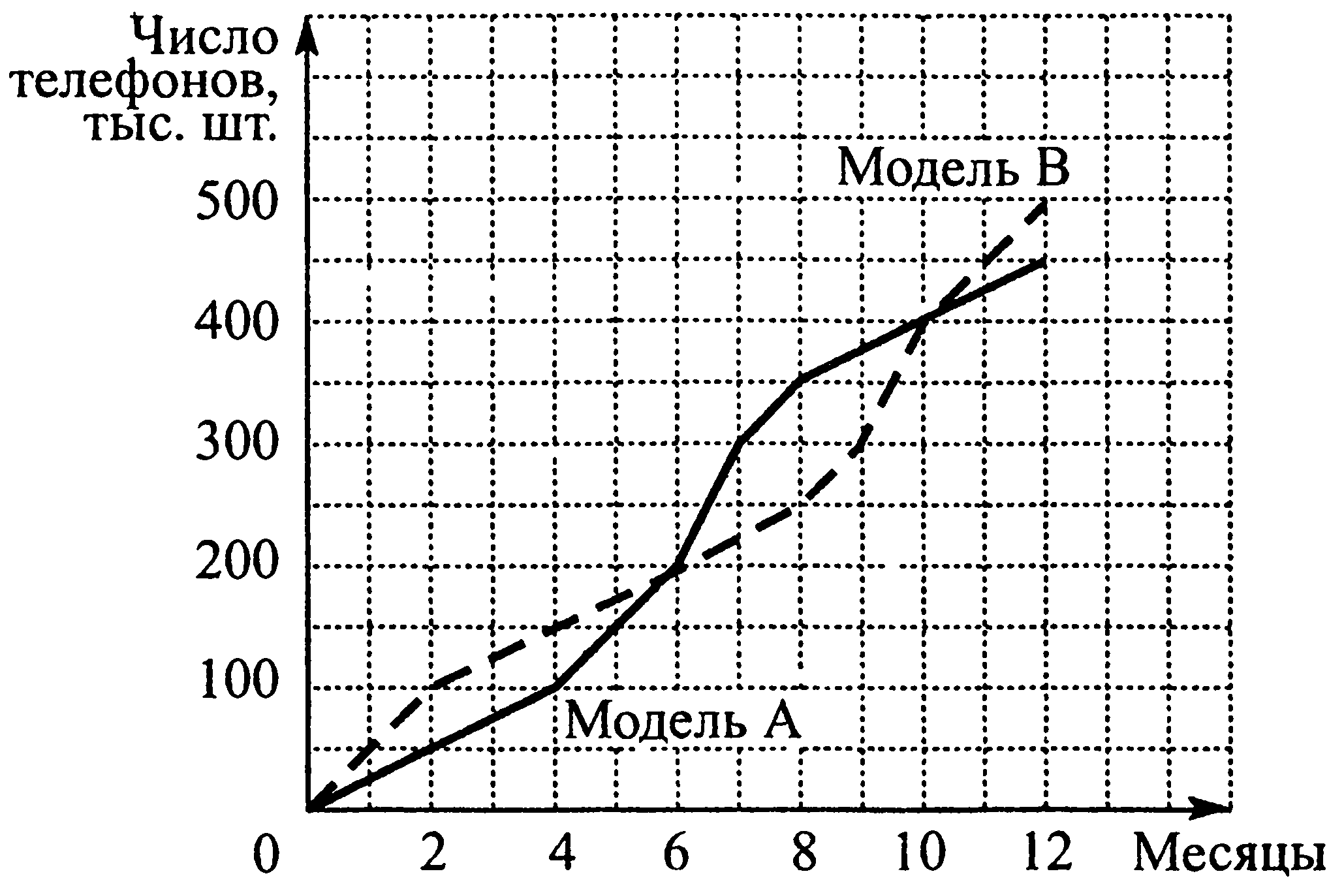

Ответ: __________________________

1. **Последовательность  задана следующим образом . Чему равен а5 ?**

Ответ: ______________

1. **Для каждой арифметической прогрессии, заданной формулой  n-го члена, укажите ее разность d. (В таблице под каждой буквой запишите номер ответа, под которым указана соответствующая разность).**

А)  а n = 3n + 1                  Б)  а n = 10n – 7                 В) а n = 4n + 3

1)  d = - 7        2)  d  = 10         3)  d  = 4                 4) d = 3

1. **Найдите сумму положительных членов арифметической прогрессии: 10; 9,4 …**

Ответ: ______________